Действия при пожаре на транспорте

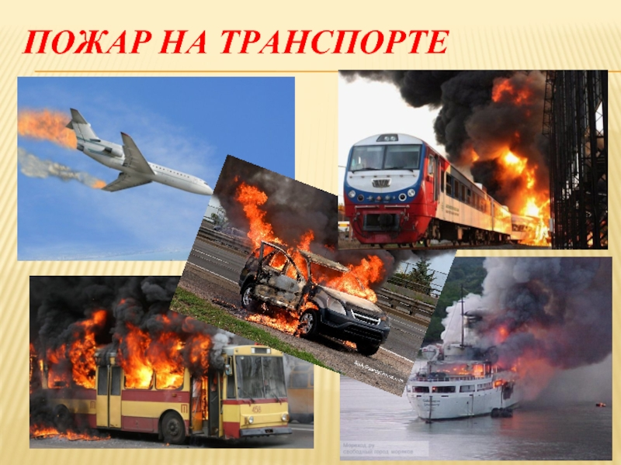

Пожары в транспорте по частоте идут после пожаров в квартирах и частных домах. Основными причинами возникновения нештатной ситуации является неисправность электропроводки, использование открытого огня для прогревания двигателя, аккумулятор, плохо закрепленный на кронштейне, курение за рулем.
Пожар в транспорте опасен тем, что начинается он практически незаметно. А известно о нем становится, когда уже слышен запах гари и дыма. Распространение же огня происходит в разы быстрее, чем в домах. Весь процесс занимает от считанных секунд до 2-3 минут. Поэтому тут ваше здоровье зависит не от действий пожарных, а от соблюдения вами правил поведения при пожаре в транспорте. Рассмотрим самые распространенные ситуации.
При возникновении пожара нужно немедленно сообщить водителю. Если после остановки двери не открываются (повреждена пневматическая система), используйте кнопку аварийного открывания. Очаг пожара попробуйте затушить подручными средствами или огнетушителем. При тушении нужно быть осторожными, чтобы не получить возможный удар током от металлических поверхностей из-за обгоревшей изоляции.
Если двери открыть не удалось, используйте аварийные люки и боковые окна. Стекла в окнах можно выбить двумя ногами или твердым предметом. Если вы покинули без травм транспортное средство, помогите остальным это сделать.
Покидать салон автобуса или другого наземного общественного транспортного средства нужно оперативно, прикрывая дыхательные пути, так как в любом салоне имеются материалы, при горении выделяющие токсичные вещества. Выбравшись, отойдите на безопасное расстояние. Немедленно сообщите о случившемся в пожарную часть и окажите помощь пострадавшим.
Правила поведения при пожаре в поезде
Незамедлительно сообщите проводнику о возникновении пожара. Исключая провоцирование паники, объявите пассажирам о происшествии. Детей возьмите за руку, а спящих пассажиров разбудите. Безопаснее двигаться в голову поезда. Если же это не возможно, то уходите в его хвост, закрывая за собой плотно все двери. Не забывайте проверять наличие людей в туалетах, купе и тамбурах.
Действия при пожаре в поезде по возможности подразумевают и работу по его локализации. Для ликвидации пожара используйте подходящие подручные средства или огнетушители. Обязательно закройте окна, чтобы ограничить доступ кислорода, поддерживающего огонь. Не нужно спасать багаж, если это угрожает вашему здоровью. Берите только документы и вещи, представляющие ценность.
Если ваш путь к выходу отрезало огнем, то закройтесь в туалете или купе, плотно закрыв двери и открыв окно. Привлекайте к себе внимание, чтобы вас заметили. Не выбирайтесь на крышу и не прыгайте из вагона без крайней необходимости. Это может быть опасно. Если прыгать приходится, то используйте все, чтобы смягчить удар, например, обнимите матрас и наденьте всю имеющуюся одежду.
Если пожар потушить не удается, и нет связи с машинистом или начальником поезда, то остановите его при помощи стоп-крана. Помогите выйти остальным людям и расцепить вагоны проводникам. Чтобы вагоны не покатились под уклон, подложите тормозные «башмаки» и другие подручные предметы.
Отведите людей подальше от огня и сообщите пожарным. Все дальнейшие ваши действия при пожаре в поезде должны координироваться машинистом, спасателями и пожарными. Если вы заметили людей, оставшихся в вагонах, сообщите о них немедленно всем вышеперечисленным лицам! По возможности, окажите посильную помощь пострадавшим от огня.
Действия при пожаре в вагоне метро
Почувствовав запах дыма, сообщите машинисту. При большом количестве дыма обязательно прикройте глаза, рот и нос. В процессе движения поезда в тоннеле оставайтесь на местах. По прибытии состава на ближайшую станцию организованно покиньте вагон, пропуская детей и пожилых людей впереди. Помогите оставшимся выйти из вагона. О происшествии незамедлительно сообщите дежурному. Помогите сотрудникам метро в тушении пожара.
Если в процессе движения в вагоне метро появился открытый огонь, попробуйте потушить его подручными средствами или огнетушителями. По возможности перейдите в ту часть вагона, которая не занята огнем и там сдерживайте его распространение, заливая молоком, водой и другой негорючей жидкостью. Часто пассажиры допускают ошибку, останавливая вагон метро в тоннеле при помощи стоп-крана! Делать этого не стоит, так как ликвидация пожара в тоннеле и ваша эвакуация будет затруднена.
Если же поезд все же остановился в тоннеле, то алгоритм действий при пожаре в вагоне метро несколько меняется. Ни в коем случае не покидайте вагон до команды и не касайтесь металлических поверхностей до выключения питания на данном участке. После выхода из вагона все вместе двигайтесь по тоннелю к станции вперед по колее между рельсами. Не касайтесь токоведущих шин, чтобы избежать поражения током при подаче тока.
Будьте осторожны на выходе из тоннеля и на пересечении путей. Если поезд начал движение, прижмитесь к стенам тоннеля.
Действуя согласно выше изложенным рекомендациям при пожаре в различных видах транспорта, вы сохраните свое здоровье и даже жизнь, а, возможно, и жизни ваших попутчиков.

БЕРЕГИТЕ СЕБЯ И СВОИХ БЛИЗКИХ!
В случае возникновения пожара звоните по телефону: 01;101; 112
ОГПС Всеволожского района

